Contact: Hiroaki Ishibashi  dango- inc.  Phone: +81 (3) 6417-3042  Fax: +81 (3) 6417-3043 | K's ONE BldF2., 2-17-3, Shimomeguro,  Meguro-ku, Tokyo, 153-0064, Japan  http://www.dango-net.com | 株式会社 dango-


Press Release

【世界同時配信】 AppStoreとGooglePlayでカジュアルゲームシリーズの第一段「SUPERHORIZON」をリリースしました。
株式会社dango-のカジュアルゲームシリーズ第一弾を全世界配信しました。
Tokyo, March 14, 2016: 株式会社dango-(本社：東京都目黒区、代表取締役：石橋 広在、以下 弊社)は、iPhone / Androidアプリ「SUPERHORIZON」を、2016年3月14日より全世界配信しました。
▼SUPERHORIZON（スーパーホライゾン）http://www.sites.dango-net.com/#!superhorizon/xg9sp
SUPERHORIZONはスピードを競うシンプルなアクション・レースゲームです。レトロゲームをリスペクトした、サウンドとビジュアルが特徴的なゲームです。シンプルながらも中毒性のあるゲームプレイをお楽しみください。

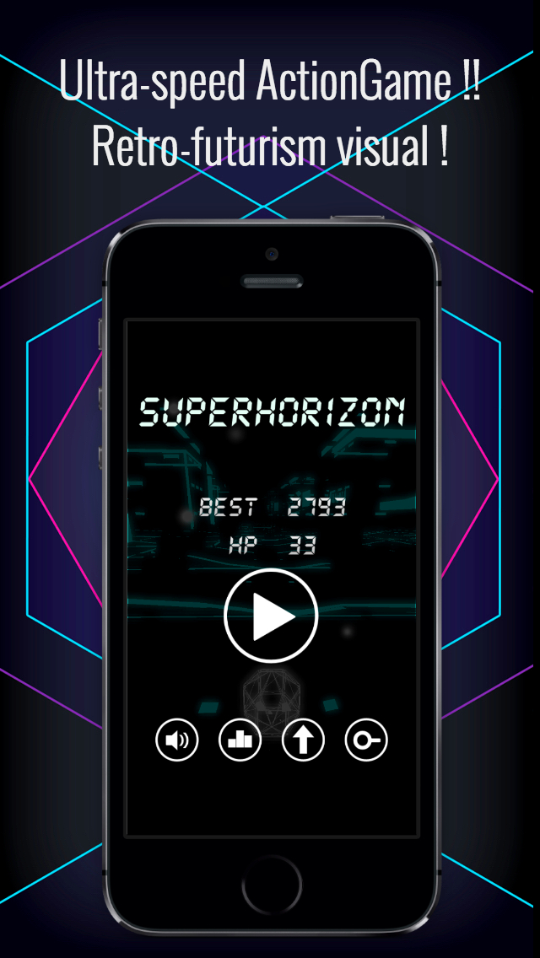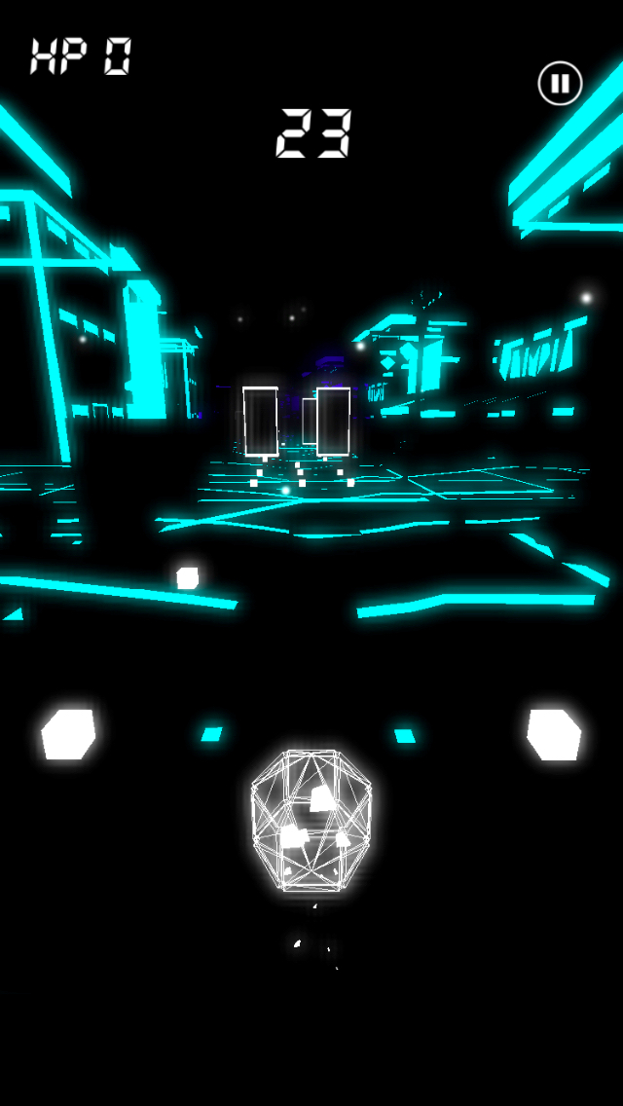
■アプリ概要
アプリ名 SUPERHORIZON（スーパーホライゾン）
価格 無料（ゲーム内広告有り）
対応OS iPhone、iPod touch および iPad 互換iOS6.0 以降 iPhone6及び6Plus用に最適化済み
Androidバージョン 2.3以降
[App Store] https://itunes.apple.com/us/app/superhorizon/id1080517733?l=ja&ls=1&mt=8
[Google Play] https://play.google.com/store/apps/details?id=com.dango.SuperHorizon
■今後の展開について
弊社では今後、カジュアルゲームシリーズを定期的にリリースします。アクション・パズル・ストラテジー等々の多彩なジャンルを用いて斬新なゲームを全世界に向けてご提供します。

■dango-について
私たち株式会社dango-は、ゲーム作りの職人集団を目指しています。日本初のFacebookアプリ開発のために創業し、人と人が共に遊べる最高に面白いゲームを作るため、創業以来7年間試行錯誤を繰り返して来ました。
ゲーム作りが複雑化・高度化している中で私たちの培ってきたノウハウは活かされていくと思います。
■会社概要
商号 株式会社dango-
代表者 代表取締役社長 石橋 広在
所在地 東京都目黒区下目黒2-17-3 K'sONEビル2階
設立 2008年4月
事業内容 ゲーム事業 / 派遣事業 / デザイン制作
資本金 149,988,460円
URL http://www.dango-net.com
■本件に関するお問い合わせ先
企業名 株式会社dango-
担当者名: 石橋
Tel 03-6417-3042
E-mail info@dango-net.com
■プレスキット・素材提供
以下より画像等のファイルをダウンロードください。https://www.dropbox.com/s/8vgpr49li56r01b/Press%20kit%20-%20SUPERHORIZON.zip?dl=0

